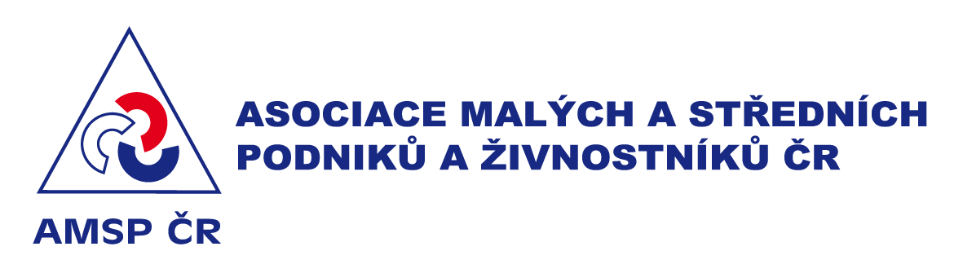

V Praze dne 27. dubna 2026

Název materiálu: | Návrh zákona, kterým se mění zákon č. 262/2006 Sb., zákoník práce, ve znění pozdějších předpisů, a některé další zákony
Připomínkové místo: | Asociace malých a středních podniků a živnostníků ČR (AMSP ČR)
Telefon: | +420 777 468 297
e-mail: | pravni@amsp.cz
Kontaktní osoba: | Mgr. Jana Bednářová

Připomínky k Návrhu zákona, kterým se mění zákon č. 262/2006 Sb., zákoník práce, ve znění pozdějších předpisů, a některé další zákony

- Zavedení výjimky pro malé zaměstnavatele (do 50 zaměstnanců).
Cíl: Cílem připomínky je zavedení výjimky pro malé zaměstnavatele (do 50 zaměstnanců) z povinnosti zpřístupňovat kritéria pro stanovení odměny.
Odůvodnění: V rámci pracovní skupiny k projednávání této novelizace panovala shoda na principu minimalistické transpozice a na potřebě ochrany malých zaměstnavatelů před neadekvátními administrativními zásahy. Článek 6 odst. 7 směrnice umožňuje, aby zaměstnavatelé s méně než 50 zaměstnanci nebyli povinni zpřístupňovat kritéria pro stanovení odměny. Česká republika však této možnosti úlevy pro malé zaměstnavatele nevyužívá. Plošná povinnost pro všechny zaměstnavatele by však znamenala další značnou administrativní zátěž pro firmy pod 50 zaměstnanců. Navrhujeme proto promítnutí výjimky do § 109a zákoníku práce.

Tato připomínka je zásadní.

